Приложение 5
Тест по теме «Мультимедийные презентации»
- вариант

- С помощью какой пиктограммы можно запустить программу PowerPoint?

1 | 2 | 3 | 4 | 5

- С помощью какого из окон можно получить следующий вид фона слайда:

- Градиентная заливка
- Текстура «Зеленый мрамор»
- Рисунок из файла
- Заливка - Узор

- Выберите верный ответ для фразы: Презентация состоит из:
- Картинок
- Слайдов
- Анимаций
- Набора объектов

- Как правильно вставить гиперссылку в презентацию:
    - Вставка – Объект – Презентация Microsoft Power Point
    - Вставка – Символ
    - Вставка – Гиперссылка
    - Показ слайдов – Гиперссылка

    - Дайте определение Слайд презентации – это…

Тест по теме «Мультимедийные презентации»
- вариант.
- Какая из программ предназначена для создания презентации?
- Microsoft Word
- Microsoft PowerPoint
- Adobe Photoshop
- Microsoft Excel

- Укажите номера клавиш, устанавливающие следующие режимы работы с презентацией:
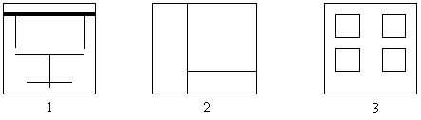
- Режим сортировщика слайдов
- Режим показа слайдов
- Обычный режим

- Какое понятие лишнее и почему?
- Анимация
- Одиночная
- Градиентная
- Текстура
- Узор
- Рисунок

- Файлы презентации могут сохраняться в формате:
    - DOC
    - JPEG
    - PPT
    - GIF

- Дайте определение: Презентация это - …

Тест по теме «Мультимедийные презентации»
3 вариант

- Режим сортировщика слайдов необходим для:
- Для записи и редактирования презентации
- Для отображения презентации
- Для изменения последовательности слайдов

- Выберите лишнее для продолжения фразы: Переходы между слайдами организуют с помощью …
- Гиперссылок
- Анимации
- Управляющих кнопок

- С помощью какого типа авторазметки можно создать следующие слайды:
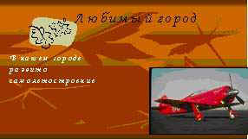  1. | 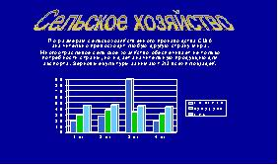  2. | 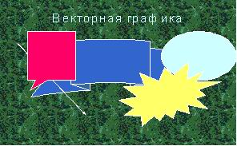  3.
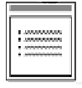 | 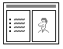
1 | 2 | 3
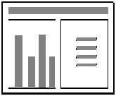
4 | 5

- Мультимедийным эффектом в презентации не является:
- Звук
- Анимация
- Слайд
- Фильм

- Дайте определение: Анимация это - …

Проверочная работа по теме «Прямоугольные треугольники»
1 вариант

Рабочая тетрадь по геометрии Л.С. Атанясян, В.Ф. Бутузов стр. 56 №138, стр. 60 №148

Проверочная работа по теме «Прямоугольные треугольники»
2 вариант

Рабочая тетрадь по геометрии Л.С. Атанясян, В.Ф. Бутузов стр. 57 №140, стр. 60 №147

Проверочная работа по теме «Прямоугольные треугольники»
3 вариант

Рабочая тетрадь по геометрии Л.С. Атанясян, В.Ф. Бутузов стр. 58 №142, стр.60 №149

